Indicación general: A continuación, hay una serie de ejercicios que presentan un reto, según cada indicación, al final hay una serie de preguntas, contestarlas en cada caso en un archivo de texto, Word y subirlo a la plataforma.

EJ 1:

Edite, compile y corra el siguiente programa

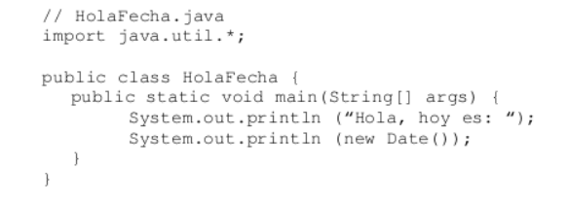

¿Tuvo errores de compilación? ¿Cuáles?

Si, tuvo errores el código, ¿Cuáles? Errores de ejecución y de sintaxis

¿Cómo los solucionó? Llamando a la clase HolaFecha, el Date daba error al escribirlo

¿Cuál es la salida del programa? Lo que se muestra es la fecha y tiempo en vivo en que lo ejecute.

Ejercicio 2:

Edite, compile y corra el siguiente programa

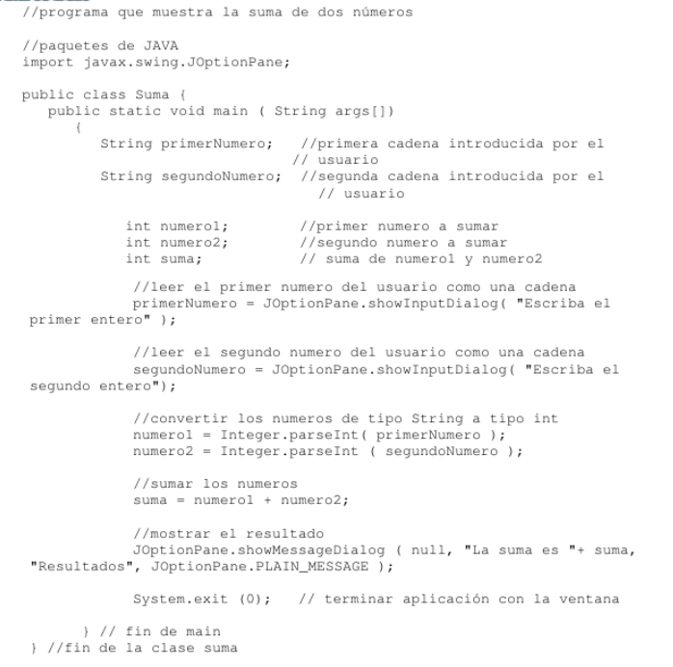

¿Cómo luce el programa en ejecución? ¿Cuáles son las diferencias en cuanto al primer tipo de aplicaciones de Java (ejercicio 1)?

Hay muy pocas diferencias ya que al realizar el ejercicio 1 con este son algo similares por no decir iguales lo que cambio fue que se creo un tipo de vista de la consola del ejercicio.